Итоги недели математики.
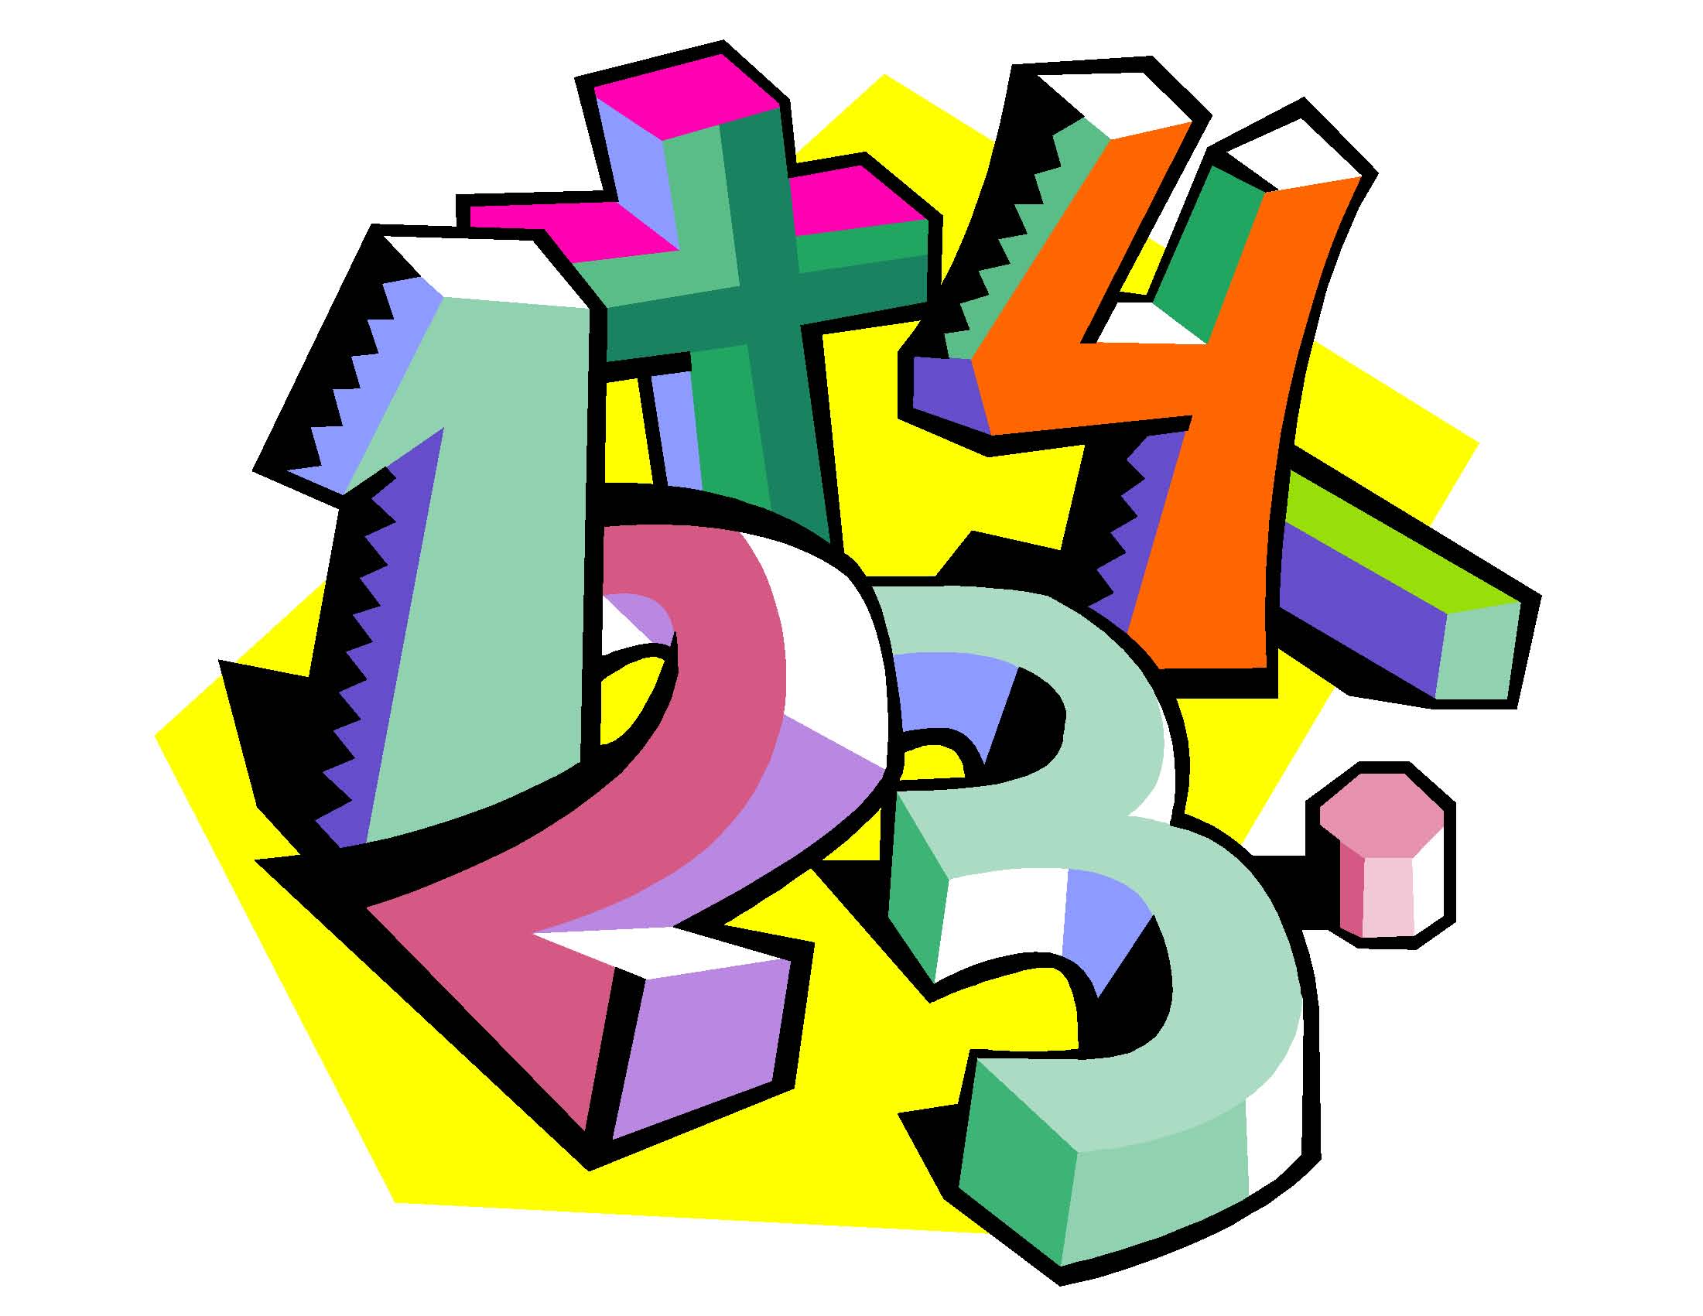
Всероссийские олимпийские игры для начальников по математике.
3 классы
I место – Логушева Александра- 24 б
Желтов Владислав- 24 балла
Валькова Ксения- 24 балла
Тютюнник Дмитрий- 24 балла
II место- Коршаков Даниил -20 б
Филинкова Анна-20 баллов
III место- Самородова Татьяна -16 б
Елфимова Василиса -16 б
Егоров Иван- 16 баллов

1 классы
I место – Лоснов Иван - 24 балла
Терентьев Иван - 24 балла
Герасимова Анастасия - 24 балла
Журавлёва Мария - 24 балла
Кольцов Иван - 24 балла

II место - Яковлев Иван - 21 балл
III место- Марченко Анна -20 баллов
Офицеров Иван -20 баллов
Козлова София -20 баллов
Шокин Матвей -20 баллов
Процерова Александра--20 баллов
Тедеева Елизавета -20 баллов
4 классы
I место – Потапенкова Арина- 16 б
Коротков Сергей - 16 баллов
Духанин Иван - 16 баллов
Бояринцев Инокентий -- 16 б
II место- Николаева Татьяна – 13 б
III место- Сапожников Леонид – 12 б

2 классы
I место – Гаврилина Анна-17 баллов
II место - Павлова Василиса-9 баллов
III место- Шихов Роман- 8 баллов
Зимина Анастасия- 8 баллов
Григорова София - 8 баллов

Победители в математической игре
1 классы
- Коптевская Анна
- Журавлёва Мария
- Марченко Анна
- Кольцов Иван
- Офицеров Иван
- Терентьев Иван

2 классы
- Дорофеева Ульяна
- Зимина Анастасия
- Ткаченко Александр
- Курганова Елизавета
- Фомин Роман

4 классы
- Василенко Серафима
- Жмыхов Илья
- Богатырёва Анисия
- Емельянова Василиса
- Третьякова Ксения
- Дудинов Артём
- Грекова Екатерина
- Бояринцев Инокентий
- Кагирина Марина
- Пронина Анна
- Сапожников Леонид

3 классы
- Егоров Иван
- Диброва Анна
- Ляхов Михаил
- Руцкая Ульяна
- Дорофеева Анастасия
- Агапова София

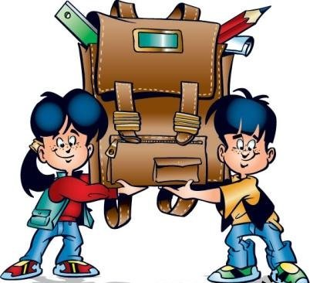

Победители творческого конкурса
1 классы
2 классы
Даниелян Анастасия
Шихов Роман
Лысиков Андрей
Кованцева Кристина

Коптевская Анна
Киселёва Василиса
Талин Арсений
Воробьёв Серёжа
Процерова Александра
Тедеева Елизавета
Терентьев Иван
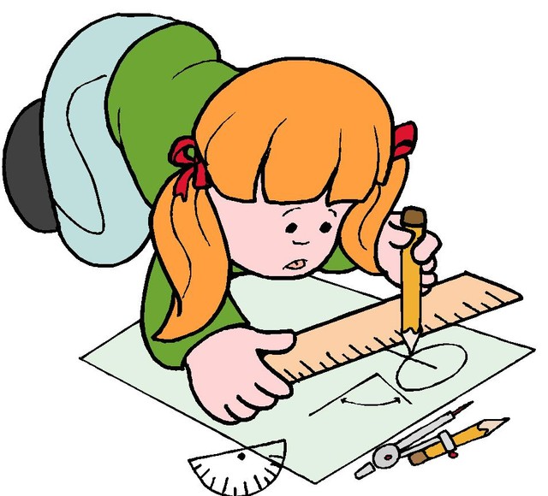

3 классы
Елфимова Василиса
Воробьёва Анастасия
4 классы
Прокофьева Мария
Горшкова Яна
Ремизова Анна
Василенко Серафима
Сапожников Леонид
Попов Арсений
Агапова София

Победители математического биатлона
1 классы (всего 81 пример)
I место
2 классы
(всего 22 примера)
I место
Тютюнник Григорий – 22 примера
Дементьев Кирилл – 22 примера
Наумова Дарья – 22 примера
Лысиков Андрей -22 примера
Агапова Вера -22 примера
II место
Романов Николай – 21 пример
Григорова Софья – 21 пример
III место
Курганова Елизавета – 20 примеров
Кованцева Кристина – 20 примеров
Дорофеева Ульяна -20 примеров

Бемерт Егор – 79 примеров
II место
Кольцов Иван – 59 примеров
Коптевская Анна – 58 примеров
III место
Офицеров Иван – 56 примеров
Голубь Мария – 56 примеров
Шокин Матвей -55 примеров

3 классы (всего 36 примеров)
I место
Тютюнник Дмитрий – 35 примеров
Сазонов Серафим – 34 примера

II место
4 классы
(всего 21 пример)
I место
Емельянова Василиса – 21 пример
II место
Прокофьева Мария – 19 примеров
Жмыхов Илья – 19 примеров
III место

Попов Арсений – 33 примера
Яковлев Илья – 33 примера
Логвинова Александра - 33 примера
III место
Ляхов Михаил – 32 примера
Коршаков Даниил – 32 примера
